
安顺供电局职工子女暑期托管活动技术规范书

贵州电网有限责任公司
2026年6月
为解决职工后顾之忧，丰富职工子女的暑期生活，陶冶情操，励志上进，激发、挖掘自身的潜在能力，做新时代好少年，安顺供电局工会一如既往地以关爱职工、关爱下一代为宗旨，组织开展职工子女暑期托管活动，现将活动组织服务委托第三方进行。相关要求如下：
1.服务基本情况
1.1地点：服务商提供不低于200平米的室内托管场地，同时具备不低于300平米户外活动场地。室内场地需具备教室、午休床铺、食堂、室内活动场所。服务地点需在距离安顺供电局（安顺市西秀区中华南路64号）1.5公里半径内。
1.2对象：在册在岗职工及职工子女（职工子女需年龄在6周岁以上、14周岁以下）。
1.3时间：2026年7月20日—2026年8月14日
1.4项目澄清联系电话：0851-33512433（工作日9:00-11:30 14:30-17:00）
2.服务内容
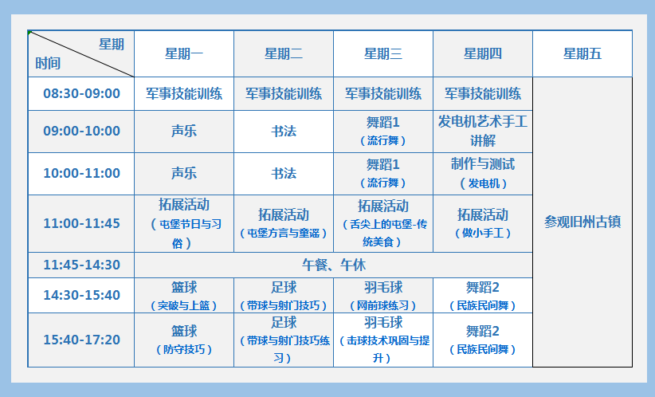
2.1课程安排：

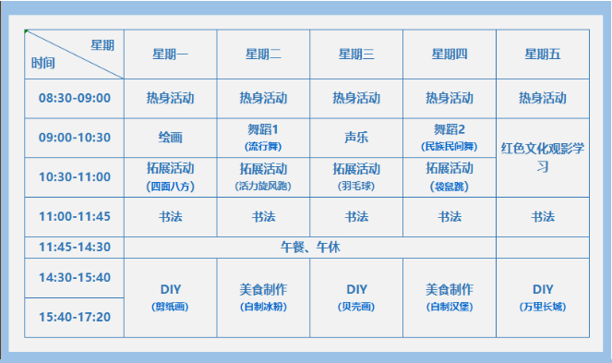

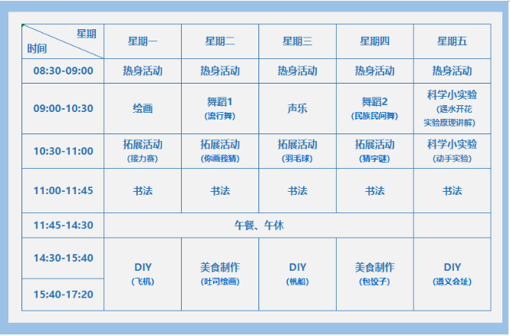

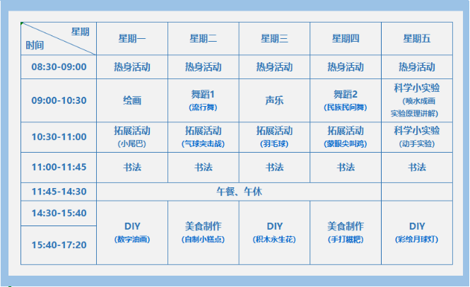

2.2 提供职工子女暑期托管课程必备的师资、课堂管理、参观点门票、课程所需耗材（手工课程须确保每人独立一份，球类课程可根据课程需要提供符合课程实际情况的球类耗材）。
2.3 服务商每日提供午餐自助标准按2荤2素1汤。
2.4.1 班级固定配备4名班级管理老师，管理老师需提供每日签到服务。每日托管课程结束后待家长全部接完参加活动的职工子女后才可离开。
2.4.2 服务商不提供外出参观车辆服务、但提供活动场所桶装用水。
2.4.3 服务商需提供活动每日汇报、每周汇报、结束总结报告，在家长群中发布。
2.4.4 服务商需全程确保活动参与者安全，按照工会提供的参加人员信息，必须为参与者每日在托管时间内的安全保险，保障内容需包含意外伤害险（赔付金额不低于15万元/人）、骨折津贴、意外住院津贴、紧急医疗运送、意外医疗险（赔付金额不低于3万元/人）等险种服务。
2.4.5 服务商在活动全部结束后提供剪辑完成的活动视频、通讯新闻稿、照片。
2.4.6 服务商需固定配备一名持有相应资质证书的医护人员，确保每日在岗，随时响应学员突发疾病状况；负责突发情况应急处理的安全员需持有安全员证书。
2.4.7 托管服务开展前，服务商应接受一次工会人员场地检查，对涉及安全隐患的地方进行整改，确保场地安全性。
2.5 安全预案：依据活动安全管理要求，制定针对性的安全卫生应急预案。
2.6 服务商应具备校外托管研学服务营业执照、服务场所满足消防验收、厨房达标，从事供餐服务人员持有健康证，满足工商、卫健、教育等管理要求。
2.7 服务场地总建筑面积不低于200平米、室外活动场地不低于300平米；远离工厂、污染源、危险源。
2.8 管理老师需有托管经验、体育活动老师需提供体育类相关专项资格证书、舞蹈老师需提供舞蹈专业资质证书。因课程涉及外出研学项目，需提供研学导师资质证书。
3.服务费用与支付
3.1职工子女暑期活动服务期限4周，服务商仅周一至周五提供服务，参加人数每日会略有波动。单日最高参加人数不超过60人。
3.2活动按一次性报价，如遇单日参与人数超过60人，服务商应按活动要求提供服务且结算价格不变。
4. 权利义务
4.1因服务活动造成他人财产或人身损害的，产生的法律责任由服务方承担。
4.2不得将本次服务工作转包或违法分包给第三方。

